**Ny versjon**

Mandag 4. februar 2019 ble det lagt ut ny versjon av VIGO OT.

Følgende endringer er gjort i versjonen:

**Språk**

Det er nå lagt til rette for nynorsk. Dette settes i profilen:

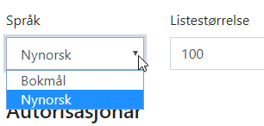

**Ny ungdom**

Når det opprettes ny ungdom fra skrivebordet velges nå status og gruppe. Dette må legges inn.

Om ungdommen finnes i systemet tilhørende en annen enhet i fylket gis det melding om dette.

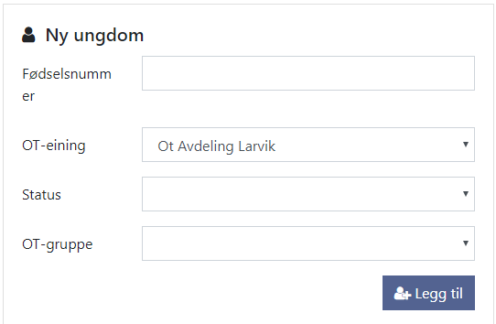

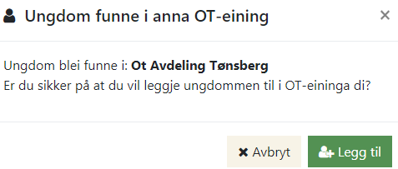

**Alderskontroll**

Kontrollen er nå justert slik at det er mulig å legge inn ungdommer født i 1998 som har rett til OT inneværende skoleår.

**Problemer med å hente enkelt ungdommer**

Det var en feil i henting av ungdommer som gjorde at en ble «kastet ut» og kom til siden som melder om at det er oppstått en feil. Dette skal nå være rettet.

**Visning av status**

Ungdommens aktuelle status vises permanent i fanebladet Journal.



**Dato overført fra Vigo**

Vises nå under Personopplysninger

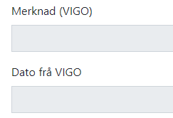

Det er også mulig å gjøre utvalg på aktuell dato. Det må være eksakt dato, plukket fra kalenderfunksjon.

**Journalposter**

Vi tar nå vare på teksten som er lagt inn i en journalpost om en skulle være uheldig å klikke utenfor rammen som lukker dialogen. Dialogen vil fortsatt lukkes, men når en igjen klikker på «+Journalpost» vil teksten fortsatt ligge i dialogen.

**Data finnes i OTTO**

Markering av at det finnes data i OTTO på aktuell ungdom er tilbake.

**Ungdomsgruppe**

Om en står i ungdomslisten og legger ungdommer i en gruppe vil en nå komme tilbake til ungdomslisten mot tidligere den aktuelle gruppen.

En ungdomsgruppe kan i ettertid åpne for andre brukere. En vil også se hvem som har opprettet en åpen gruppe.

**OT-gruppe**

Vises nå både med tall og tekst

**Meldingsutsendelse**

Det er nå mulig å velge eget mobilnummer og epostadresse ved utsendelse. Hentes fra det som er registrert under Profilen.

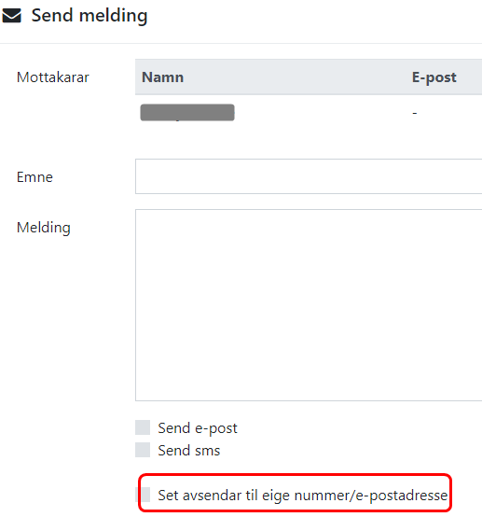

**Statistikk**

Det er lagt inn mulighet for utvalg på Saksbehandler.

Det er lagt inn antall under diagrammet som viser antall i utvalget.

Det er lagt inn en eksport til excel som bare viser totaler pr enhet.

**NB!** Utvalget er hierarkisk. Det betyr at om en legger inn enhet betyr ikke lavere nivåer noe (f.eks grunnskole). Det er altså ikke OG mellom utvalgene.

**Brukere**

Fro brukere som har rettighet til brukeroversikten er det lagt inn en eksport til excel.